Тверская область, Калининский округ
МДОУ « Медновский детский сад»



Отчет
о проведённой работе по
Году семьи 2024
в МДОУ «Медновский детский сад»

2025
Семья – самое главное в жизни человека, здесь формируются ценности, обретается любовь, взаимоуважение, забота и понимание. Она защищает нас от любых неурядиц, помогает справляться со всеми трудностями. Ради семьи хочется жить и добиваться высоких результатов. Это место, где тебя всегда поймут, выслушают и помогут.
На протяжении всего 2024 года в МДОУ «Медновский детский сад» систематически проводилась работа по взаимодействию с родителями на основании перспективного плана, в котором указаны все совместные мероприятия, консультации, беседы, наглядно-стендовая информация.
Мероприятия составлены в соответствии с годовыми задачами ДОУ, интересам и потребностям родителей, возможностям педагогов.
При взаимодействии с родительской общественностью поставлены следующие задачи:
- установить партнерские отношения с семьей каждого воспитанника;
- объединить усилия для развития и воспитания детей;
- создать атмосферу взаимопонимания, общности интересов, эмоциональной взаимоподдержки;
- активизировать и обогащать воспитательные умения родителей; поддерживать их уверенность в собственных педагогических возможностях.
Для обогащения родителей знаниями в вопросах воспитания детей дошкольного возраста был подготовлен материал в родительский уголок. Это консультации, папки передвижки, информационные листы, памятки.
В современных условиях детского сада трудно обойтись без поддержки родителей. Родители принимают активное участие в создание предметно – развивающей среды. Мы вместе стремимся, чтобы детям в ДОУ было хорошо, уютно.
Наш коллектив детского сада не останавливается на достигнутом и продолжает искать новые пути сотрудничества с родителями. Ведь наша общая цель – добиться успешного результата во всестороннем развитии и воспитании наших детей.
Оформление информационного стенда «2024- Год семьи»
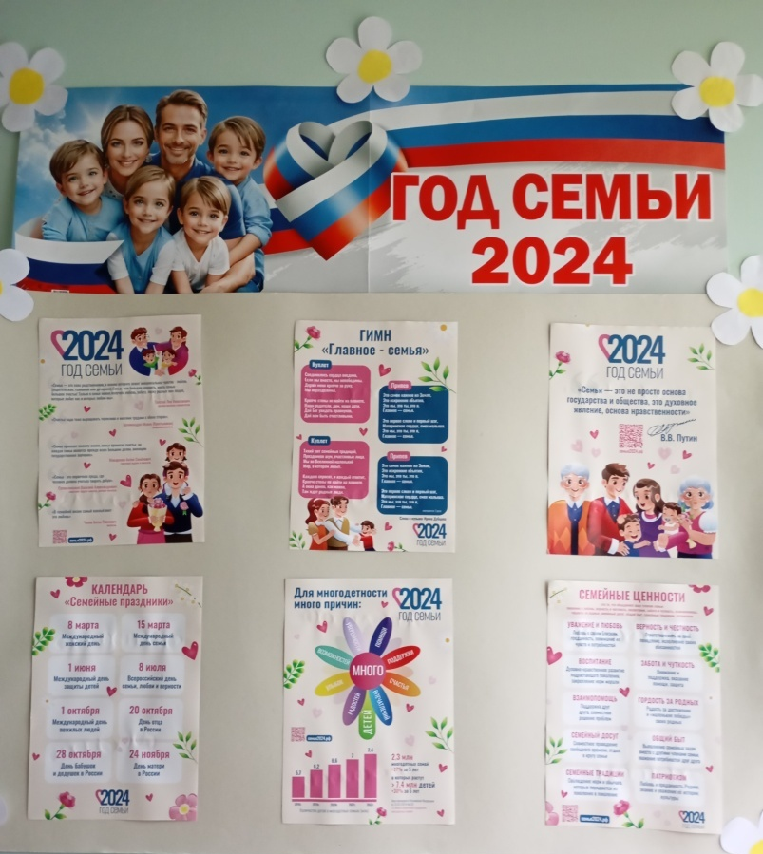
Участие педагогов в районных мероприятиях Калининского округа по Тверской области по теме «Семейные традиции».

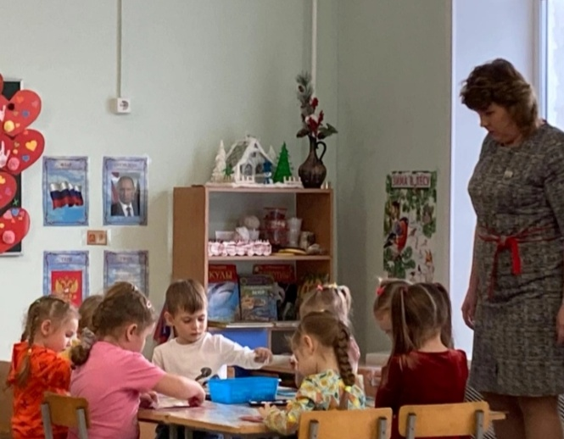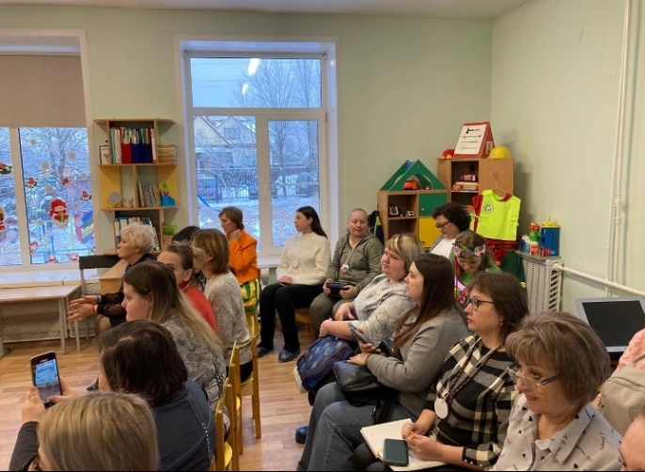

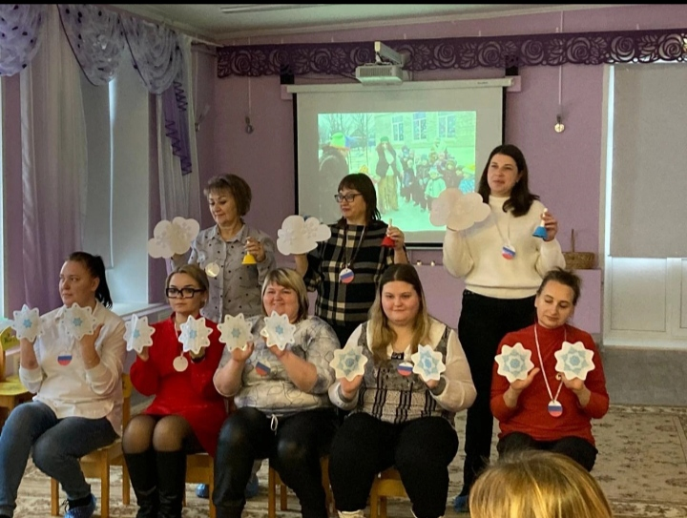

Субботник «Сохраним планету вместе!»
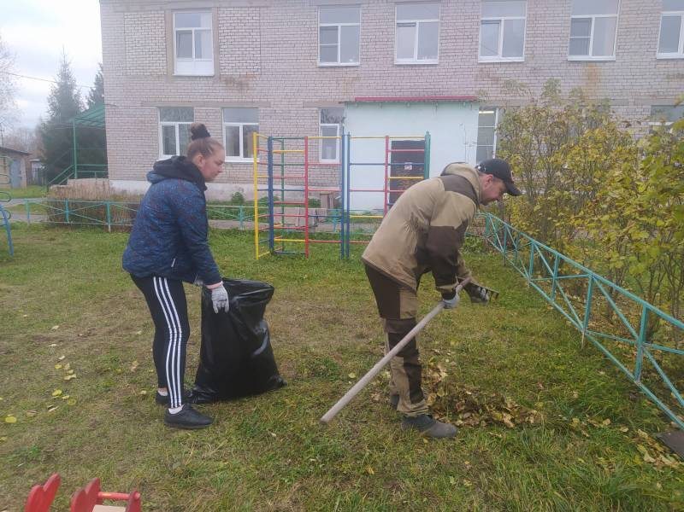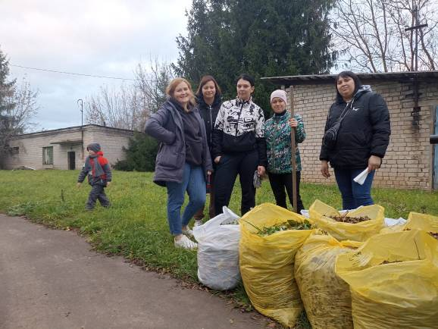
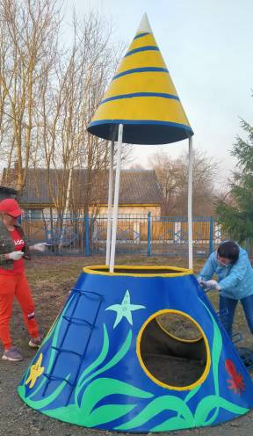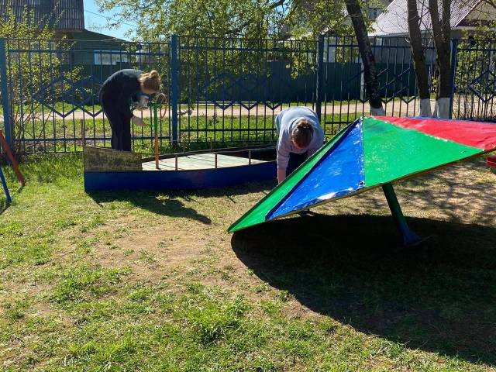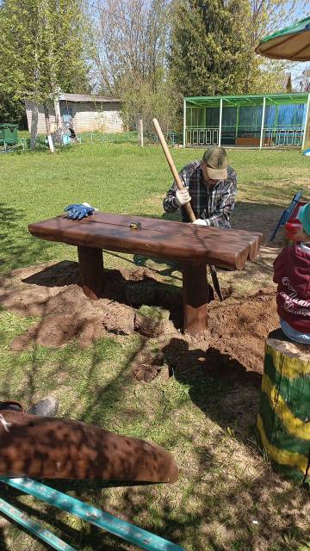

Участие мероприятиях, посвященных празднику Победы в Великой Отечественной войне, акциях «Бессмертный полк», «Стена памяти»

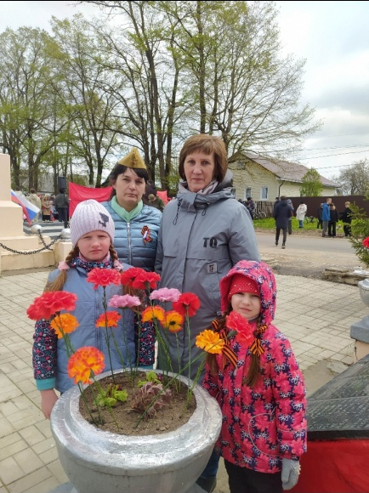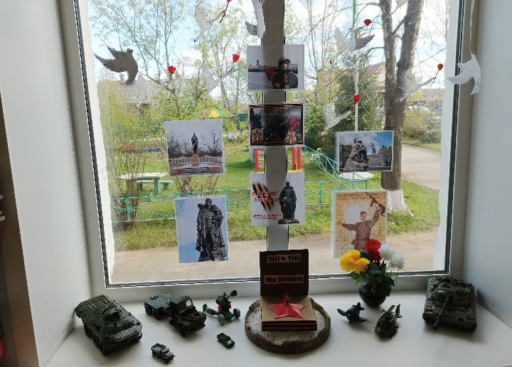

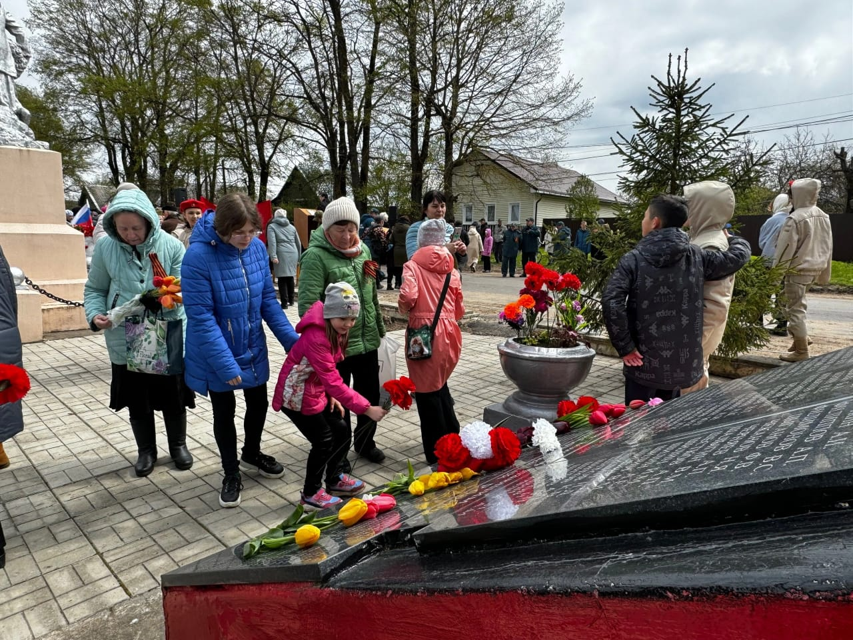

Выставка семейных работ «Герб семьи».
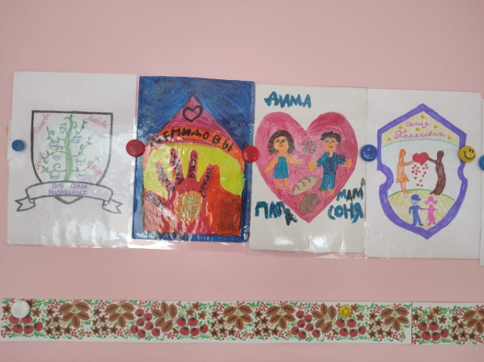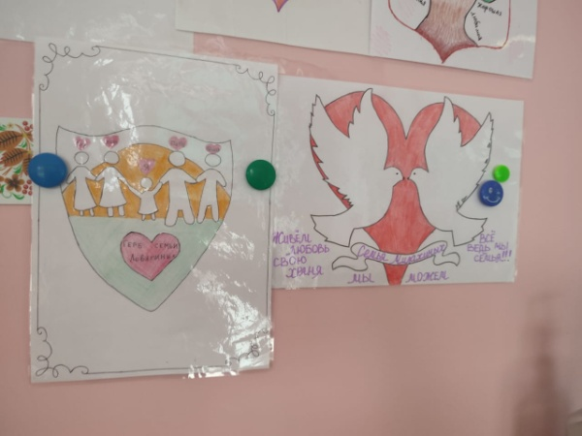
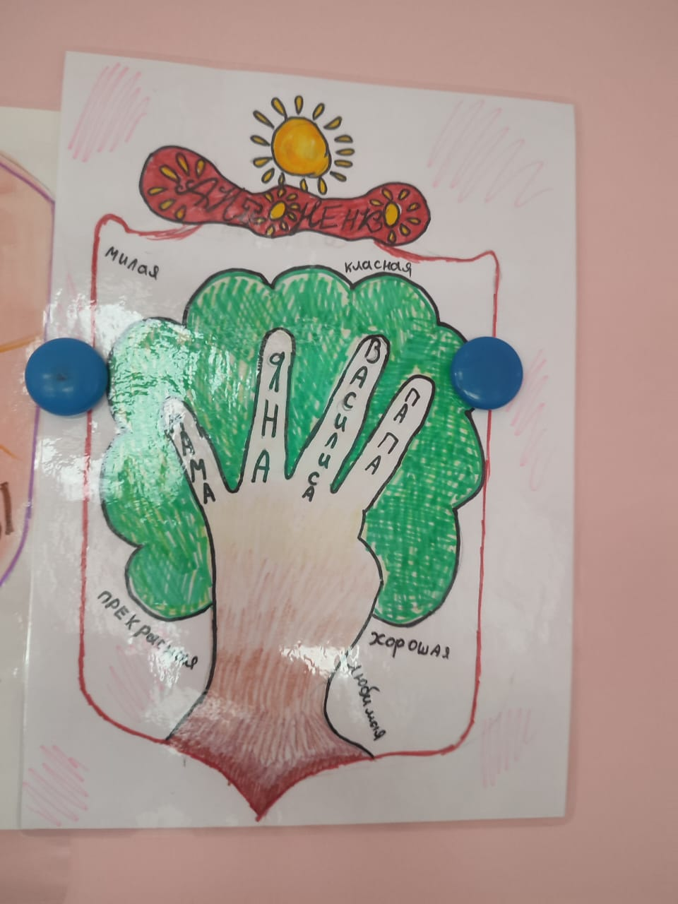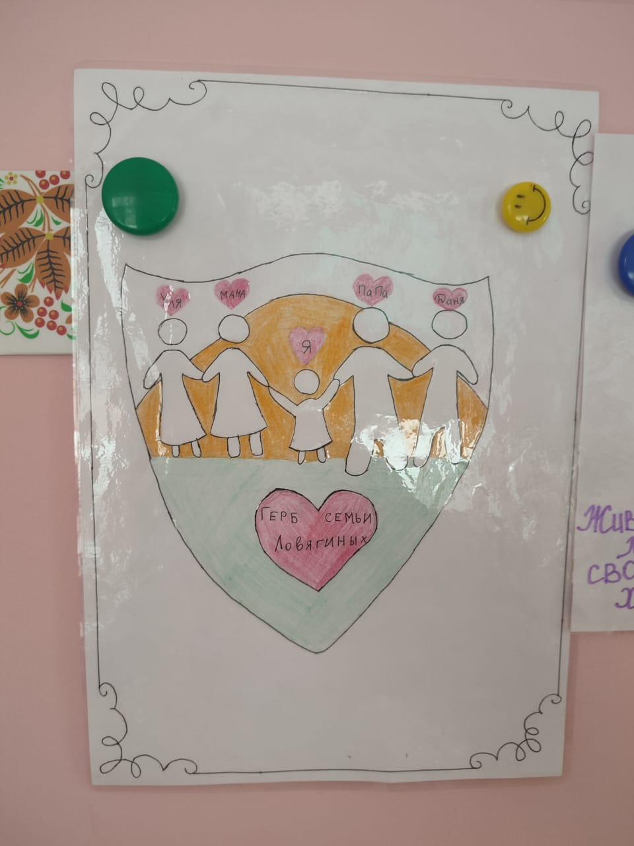

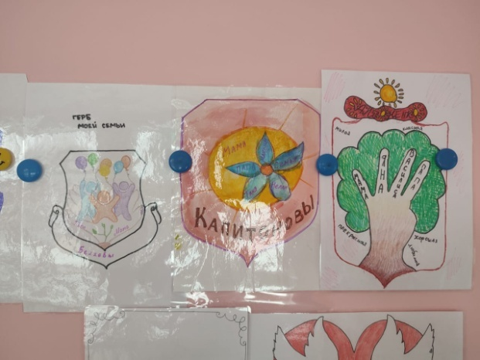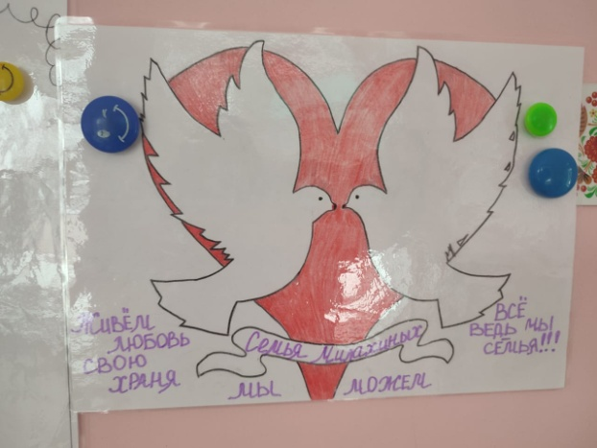

Стенгазета «Моя семья»

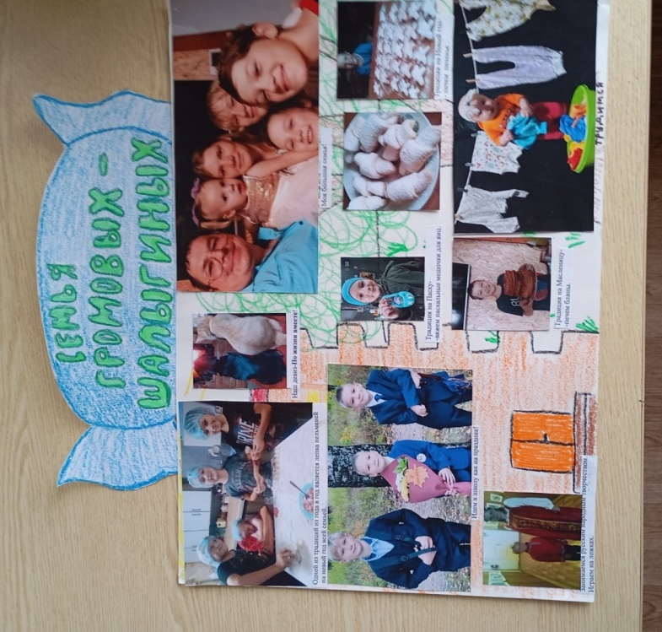

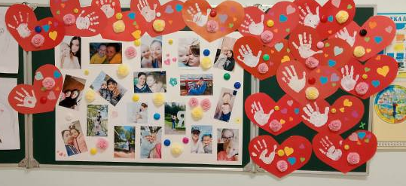

Стенгазета «Мама, бабушка и внучка»
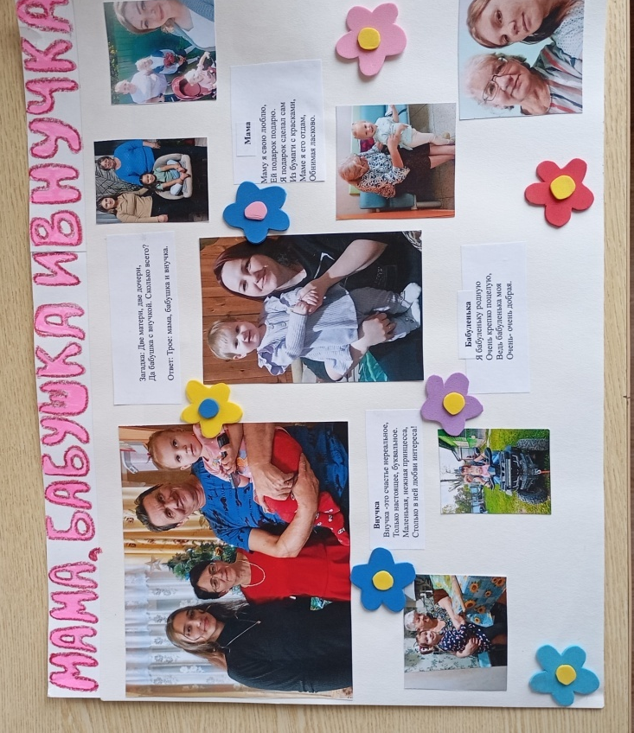
Развлечение «День матери»
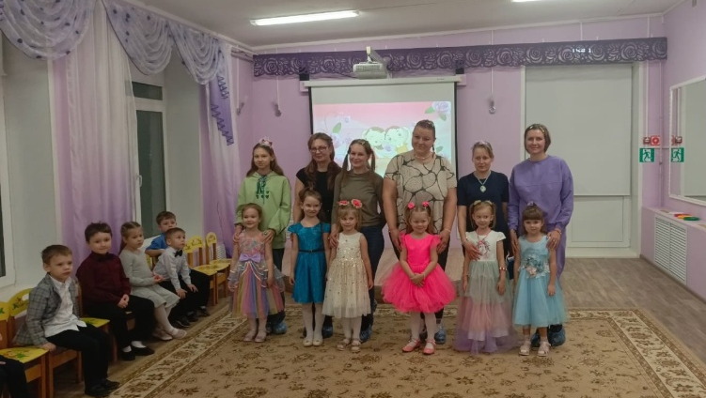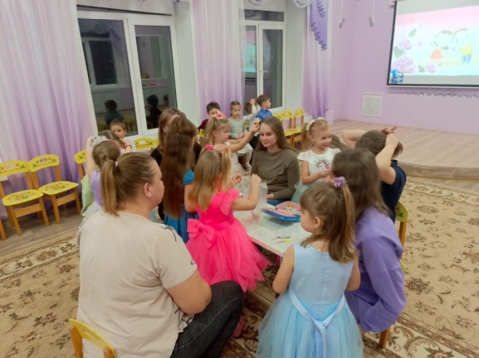
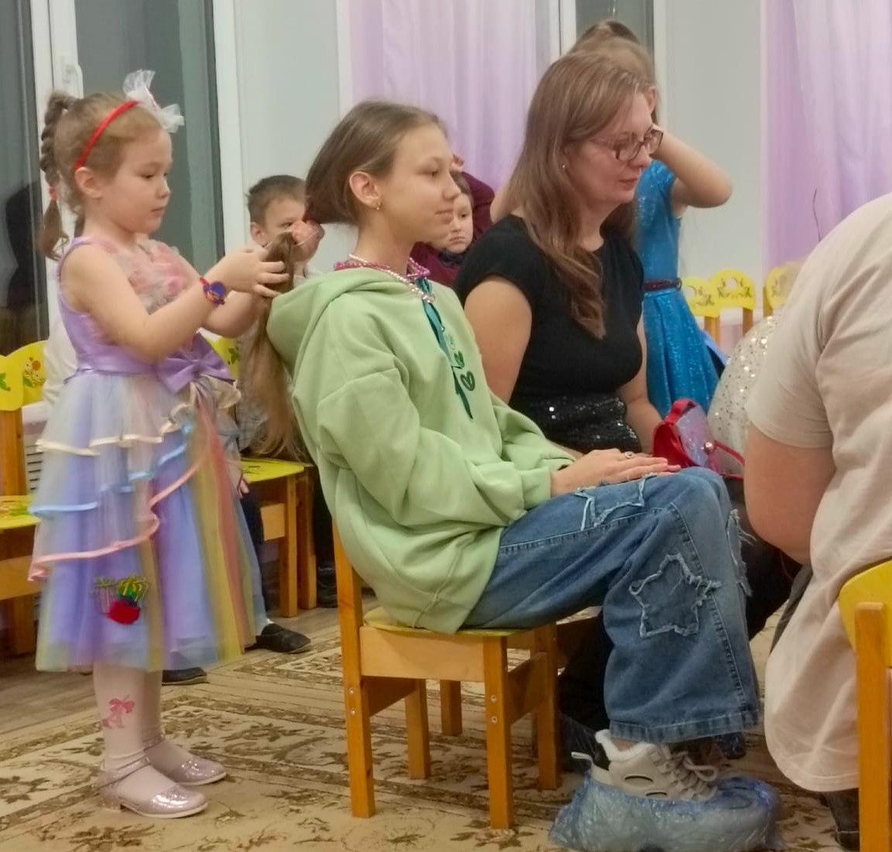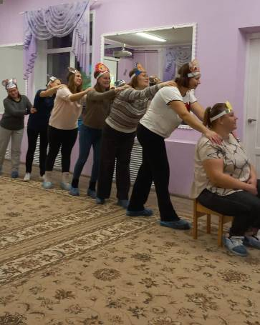
Награждение родителей за активное участие в жизни детского сада.

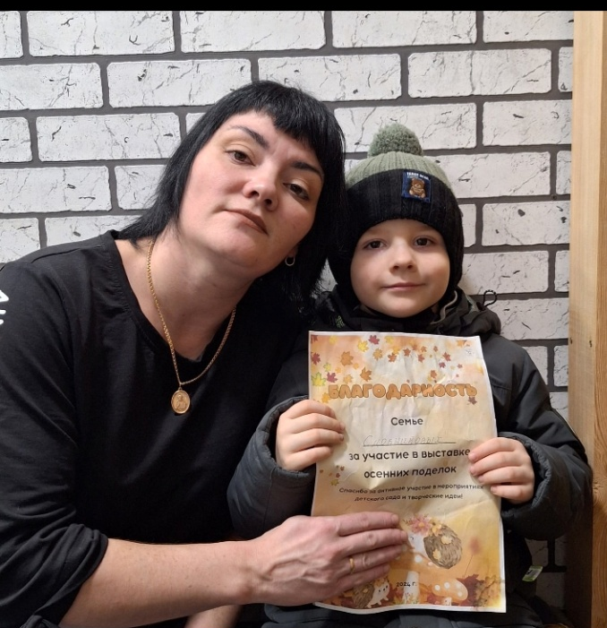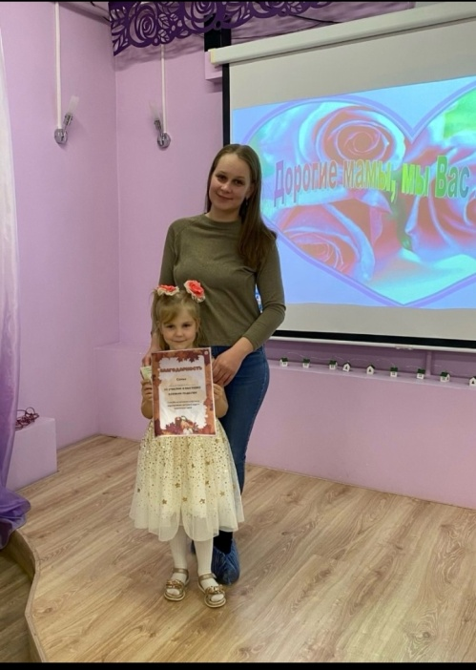

А также в течении года регулярно размещалась информация на сайте детского сада https://mednoe-detsad.nubex.ru и в ВКhttps://vk.com/club184939356 по Году семьи.
Уважаемые и дорогие мамы и папы!
Подводя итоги Года Семьи - мы от лица коллектива детского сада хотим поблагодарить Вас за то, что вы доверили нам воспитание своих детей. Огромное спасибо вам за помощь в организации развивающей среды в детском саду, за сотрудничество в создании комфорта и уюта для наших детей. От всей души благодарим за взаимопонимание и искренне надеемся, что вы сможете и дальше быть примерными родителями для своих детей.
Спасибо Вам за то, что, несмотря на занятость, нехватку времени, находили в себе силы и возможности не поддаваться жизненным обстоятельствам, оставались неравнодушными, были отзывчивы и принимали активное участие в жизни нашего сада.

ОГРОМНОЕ СПАСИБО говорим лучшим нашим родителям:
младшей группы - Украинцевой Анастасии Юрьевне ;
средней группы- Магомедовой Асият Атцыевне и Ковалеву Владиславу Дмитриевичу;
старшей группы -Демидовым Екатерине Владимировне и Александру Сергеевичу.

